Test de l’esp32

# Test avec une LED

Dans un premier temps, je teste un script simple pour allumer une Led.

# Test changement d’état avec un bouton poussoir (résistance Pull-Down)

A l’aide d’une résistance Pull-Down je cherche à visualiser les changements d’état en continu correspondant à une coupure Laser, lorsqu’un Laser est couper l’état passe à 1 et il est à 0 en temps normal.

# Test changement d’état avec un bouton poussoir (détection d’un front montant ou descendant)

A l’aide de la résistance Pull-Down je cherche à détecter les fronts montant et descendant.

# Test changement d’état avec un bouton poussoir (compteur)

Je cherche à comptabiliser le nombre de front montant/descendant detecté.

# Test changement d’état avec un bouton poussoir (fonction compteur)

Je cherche à comptabiliser le nombre d’appui sur le bouton poussoir à l’aide de fonction d’interruption.

# Test intervalle de temps entre deux bouton poussoir

A l’aide de deux boutons poussoir je cherche à déterminer l’intervalle de temps en millisecondes entre l’appui sur le premier bouton poussoir et l’appui sur le deuxième bouton poussoir avec la fonction millis().

# 

# Test intervalle de temps avec un GBF (Générateur de Basses Fréquences) avec millis()

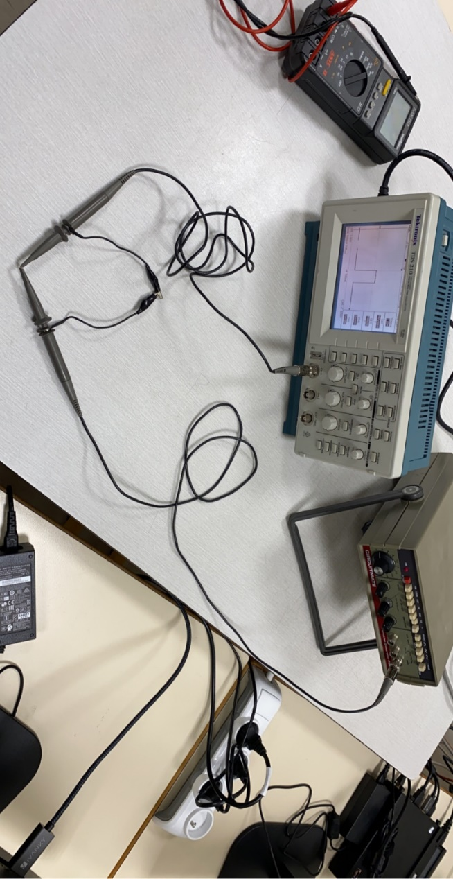

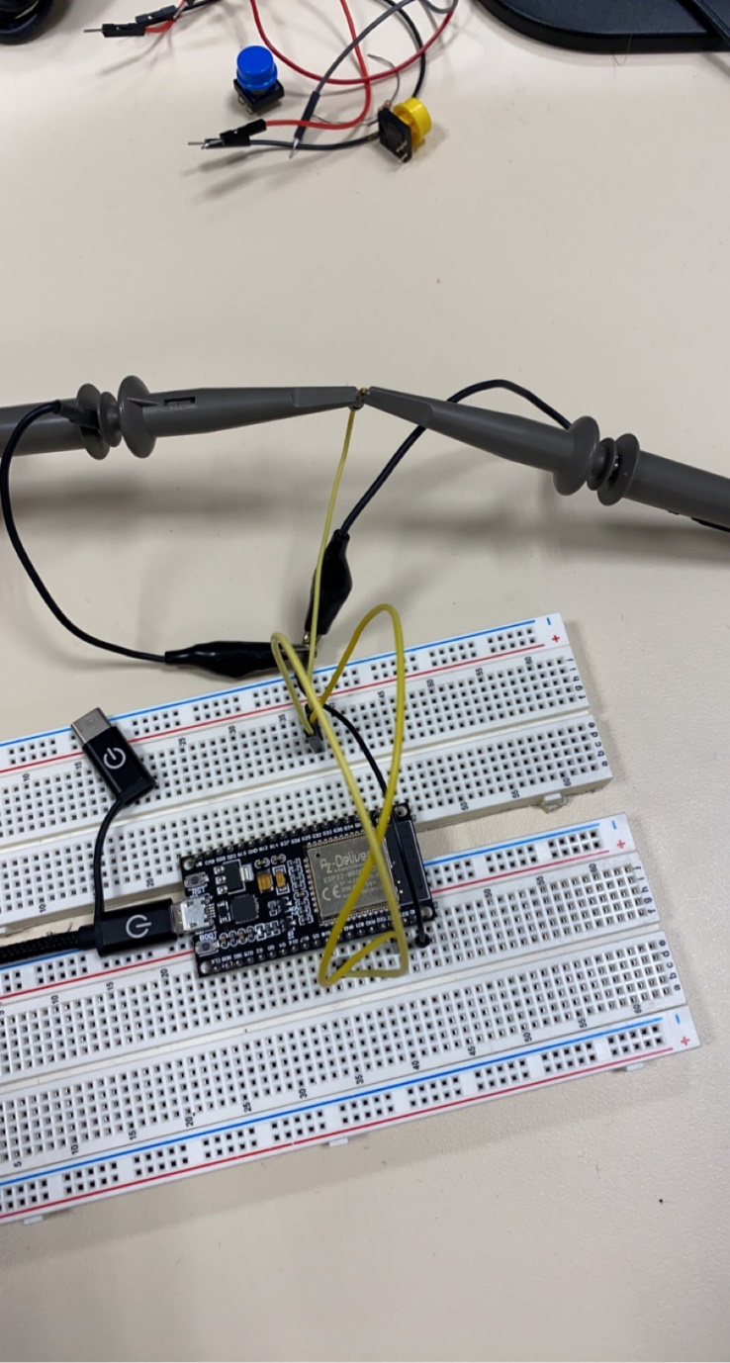

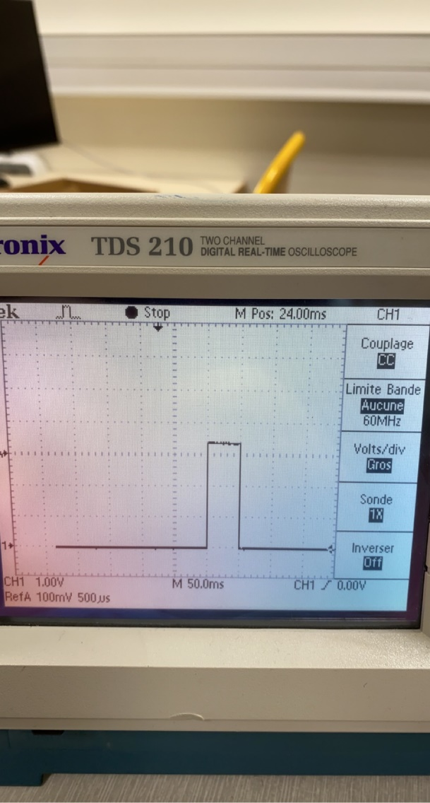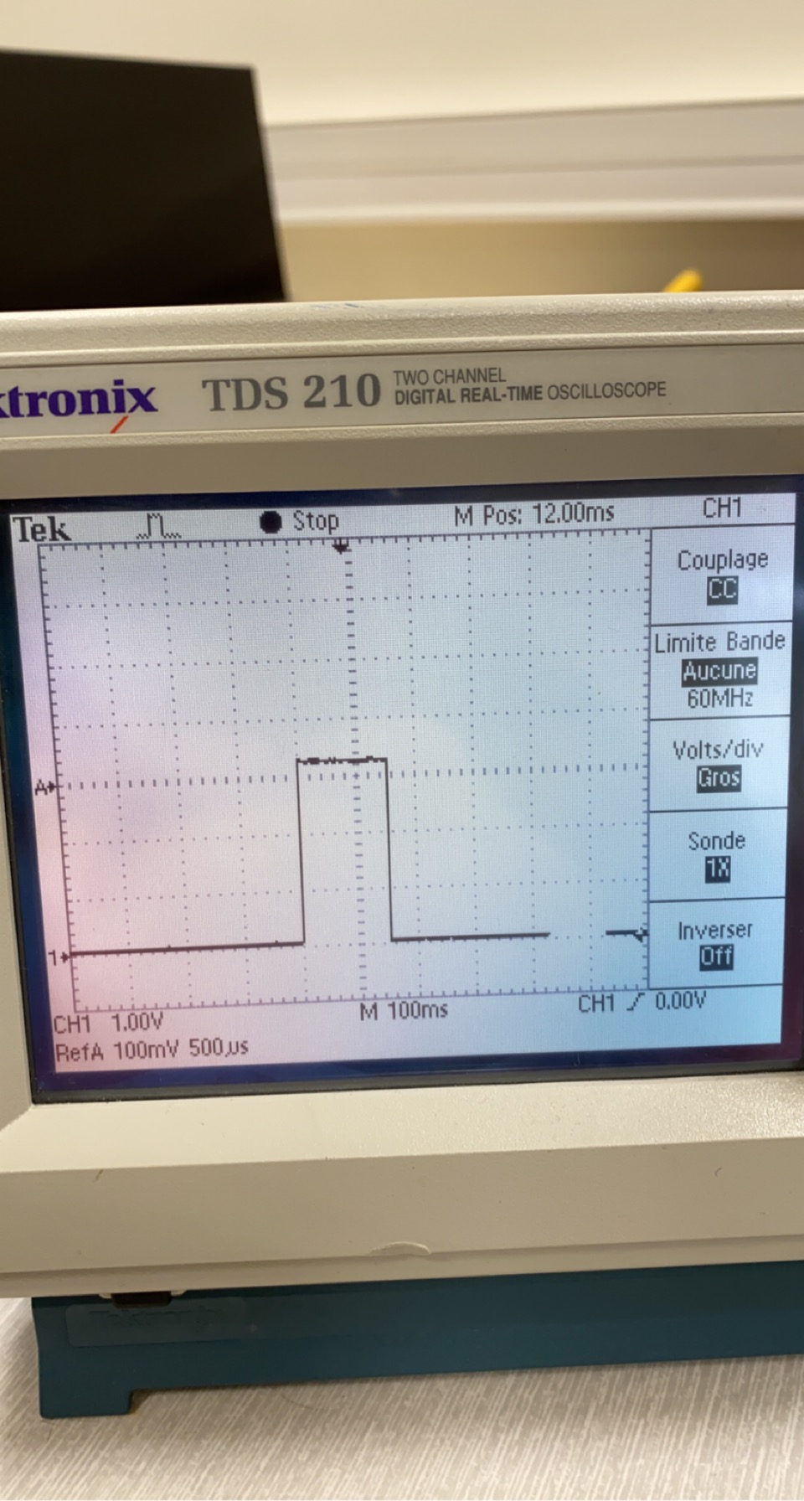

# Test intervalle de temps avec un GBF (Générateur de Basses Fréquences) avec micros()

